CỘNG HÒA XÃ HỘI CHỦ NGHĨA VIỆT NAM
Độc lập – Tự do – Hạnh phúc

Hà Nội, ngày …… tháng …… năm 2026
BIÊN BẢN BÀN GIAO, NGHIỆM THU VÀ THANH LÝ HỢP ĐỒNG
Dự án: Nền tảng học Ngôn ngữ ký hiệu Việt Nam SignAI (fsignai.com)
- Căn cứ hợp đồng số ………………… ngày …… tháng …… năm 2026 được ký kết giữa ………………… và ………………….
BÊN A (Bên giao việc, nghiệm thu): …………………
- Đại diện: …………………
- Chức vụ: Trưởng nhóm đề tài …………………
- CCCD: ………………… – Ngày cấp: …… /…… /………… – Nơi cấp: Cục Cảnh sát quản lý hành chính về trật tự xã hội.
- Địa chỉ: …………………
- Điện thoại: …………………
- Email: …………………
BÊN B (Bên thực hiện, bàn giao): …………………
- Người đại diện: Ông/Bà ………………… – Chức vụ: …………………
- GPKD số: ………………… – Cấp ngày: …… /…… /………… – Nơi cấp: …………………
- Địa chỉ: …………………
- Số tài khoản: ………………… – Ngân hàng: …………………
- Điện thoại: …………………
- Email: …………………
Hôm nay, ngày …… tháng …… năm 2026, hai bên tiến hành nghiệm thu và bàn giao sản phẩm theo các nội dung như sau:
I. NỘI DUNG NGHIỆM THU VÀ BÀN GIAO
1. Triển khai hệ thống lên môi trường vận hành: Bên B đã hoàn tất việc đóng gói (Docker), cấu hình, kiểm thử và triển khai toàn bộ hệ thống SignAI lên máy chủ vận hành. Hệ thống đang hoạt động công khai trên Internet qua giao thức HTTPS.
1.1. Web học tập (dành cho người học, phụ huynh và giáo viên)
- Địa chỉ: https://fsignai.com (và https://www.fsignai.com).
- Trạng thái: Đang hoạt động công khai, chứng chỉ SSL hợp lệ.
1.2. Trang quản trị nội dung (CMS)
- Địa chỉ: https://admin.fsignai.com
- Trạng thái: Đang hoạt động, truy cập bằng tài khoản quản trị.
1.3. Bàn giao quyền quản trị
- Toàn bộ mã nguồn dự án (Backend, Web học tập, CMS, dịch vụ AI) kèm lịch sử phát triển trên kho Git.
- Quyền quản trị máy chủ, cơ sở dữ liệu PostgreSQL và kho lưu trữ tệp MinIO.
- Tài khoản quản trị hệ thống (vai trò SYSTEM_ADMIN) trên trang CMS.
- Quyền quản lý tên miền fsignai.com và cấu hình reverse proxy (Nginx Proxy Manager).
- Tài khoản cổng thanh toán SePay và cấu hình webhook nhận giao dịch.
Trạng thái nghiệm thu: Hoàn thành 100%.
Trạng thái bàn giao: ☐ Đồng ý ☐ Không đồng ý
Hình ảnh minh chứng được thể hiện tại Phụ lục 01 của biên bản này.
2. Quản lý máy chủ và hạ tầng:
2.1. Cấu hình máy chủ, tên miền (DNS) và chứng chỉ SSL: Hệ thống được triển khai bằng Docker Compose gồm 4 dịch vụ: Web học tập, CMS, Backend và dịch vụ AI. Dịch vụ AI nằm trong mạng nội bộ riêng, chỉ Backend gọi được và không mở ra Internet. Tên miền đã được trỏ về máy chủ; mọi truy cập HTTP được tự động chuyển sang HTTPS. Kết quả kiểm tra ngày 13/10/2026:
Tên miền | Chức năng | HTTPS | Chứng chỉ SSL
fsignai.com | Web học tập | Hoạt động | Let's Encrypt, hiệu lực đến 19/12/2026
www.fsignai.com | Web học tập | Hoạt động | Let's Encrypt, hiệu lực đến 19/12/2026
admin.fsignai.com | Trang quản trị CMS | Hoạt động | Let's Encrypt, hiệu lực đến 19/12/2026
minio.slmglobal.vn | Phát video, ảnh cho trình duyệt | Hoạt động | Let's Encrypt, hiệu lực đến 19/12/2026

Trạng thái nghiệm thu: Hoàn thành 100%.
Trạng thái bàn giao: ☐ Đồng ý ☐ Không đồng ý
Thông tin chi tiết các dịch vụ được thể hiện tại Phụ lục 02 của biên bản này.
2.2. Bảo mật ứng dụng: Các biện pháp bảo mật đã được triển khai trong hệ thống:
- Xác thực bằng JWT; refresh token được xoay vòng sau mỗi lần cấp mới; token đăng xuất được đưa vào danh sách thu hồi (Redis).
- Mật khẩu được băm bằng BCrypt; đổi mật khẩu sẽ thu hồi toàn bộ phiên đăng nhập trên mọi thiết bị.
- Phân quyền theo vai trò: Quản trị hệ thống, Biên tập nội dung, Kiểm duyệt viên, Thẩm định viên VSL, Giáo viên, Người học.
- Webhook thanh toán SePay được xác thực bằng API Key hoặc chữ ký HMAC-SHA256; chống ghi nhận trùng giao dịch khi SePay gửi lại.
- API làm bài kiểm tra không trả về đáp án đúng trong lúc người học đang làm bài.
- Video của người học khi chấm điểm AI không rời khỏi máy: chỉ toạ độ khung xương bàn tay được gửi lên máy chủ.
- Thống kê truy cập không lưu địa chỉ IP và không dùng cookie theo dõi.
Trạng thái nghiệm thu: Hoàn thành 100%.
Trạng thái bàn giao: ☐ Đồng ý ☐ Không đồng ý
2.3. Giám sát và tự phục hồi: Mỗi dịch vụ có cơ chế kiểm tra sức khoẻ (healthcheck) định kỳ 30 giây và tự khởi động lại khi gặp sự cố; nhật ký (log) được xoay vòng để không làm đầy ổ đĩa; mỗi dịch vụ được giới hạn bộ nhớ sử dụng. Trang CMS có Dashboard theo dõi lượt truy cập, người dùng, doanh thu và hoạt động học tập; các thao tác quản trị quan trọng được ghi vào Nhật ký Audit.
Trạng thái nghiệm thu: Hoàn thành 100%.
Trạng thái bàn giao: ☐ Đồng ý ☐ Không đồng ý
3. Xây dựng Web học tập (Front End):
Bên B đã hoàn thành việc phát triển, tích hợp và kiểm thử Web học tập (Vue 3, TypeScript, Vite) theo thiết kế đã thống nhất. Các màn hình và chức năng đã hoàn thành bao gồm:
- Đăng ký, đăng nhập, làm quen (onboarding) theo mục tiêu học của người dùng.
- Trang chủ: hành trình học hôm nay, cấp độ, sao, chuỗi ngày học liên tiếp.
- Khoá học: danh sách khoá, chi tiết khoá, học từng bài với video ký hiệu.
- Ôn từ (flashcard) theo lịch ôn lặp lại.
- Thư viện cử chỉ (từ điển ký hiệu): tìm kiếm không dấu, video theo vùng miền Bắc – Trung – Nam, các bước thực hiện, chấm điểm ký hiệu bằng camera AI.
- Kiểm tra kiến thức: đề có sẵn, đề trộn, đề tự tạo; hai dạng câu "Đây là ký hiệu của từ gì?" và "Đâu là ký hiệu của từ …?"; xem lại kết quả.
- Góc trò chơi: ghép cặp, lật thẻ trí nhớ, đố nhanh; bảng xếp hạng và rương thưởng.
- Gói từ theo hành trình và Thư viện của tôi (từ đã lưu).
- Diễn đàn cộng đồng: đăng bài bằng chữ, video ký hiệu (quay trực tiếp hoặc tải lên) và ảnh; bình luận, thích, báo cáo vi phạm.
- Trang cá nhân: ảnh đại diện bằng ảnh hoặc video tối đa 5 giây, phần giới thiệu, bài đã đăng, lịch sử giao dịch.
- Dành cho Ba mẹ & Thầy cô: liên kết theo dõi và báo cáo tiến độ học của con, học sinh.
- Gói dịch vụ Free/Premium; thanh toán chuyển khoản bằng mã QR, tự động mở khoá Premium khi nhận tiền.
- Thông báo trong ứng dụng.
- Thanh trợ năng: phụ đề cỡ lớn, tốc độ phát video 0.5x/0.75x/1x; hỗ trợ điều hướng bàn phím và chế độ giảm chuyển động.
- Giao diện responsive trên máy tính, máy tính bảng và điện thoại.
Qua kiểm tra và đối chiếu với yêu cầu đã thống nhất, các chức năng nêu trên hoạt động đúng thiết kế và kết nối ổn định với hệ thống Backend.
Trạng thái nghiệm thu: Hoàn thành 100%.
Trạng thái bàn giao: ☐ Đồng ý ☐ Không đồng ý
Hình ảnh minh chứng được thể hiện tại Phụ lục 01 của biên bản này.
4. Xây dựng Trang quản trị nội dung (CMS):
Bên B đã hoàn thành trang quản trị (Vue 3, Ant Design Vue) phục vụ đội ngũ biên tập và quản trị. Các chức năng đã hoàn thành theo từng nhóm menu:
- Nội dung: Từ vựng (thêm, sửa, nhập hàng loạt, các bước thực hiện, sinh mẫu chấm điểm AI), Chủ đề, Khoá học và soạn bài học (cảnh báo từ đã dùng ở khoá học, bài học khác), sinh khoá học tự động, Gói từ, Ngân hàng câu hỏi, Cấu hình đề trộn, Blog.
- Bảng điều khiển: Dashboard phân tích truy cập, người dùng, doanh thu, xu hướng học tập theo 7/30/90 ngày.
- Diễn đàn: Kiểm duyệt bài viết, xử lý báo cáo vi phạm, quản lý chuyên mục.
- Hệ thống: Người dùng & Vai trò (kèm lịch sử giao dịch từng người), Giao dịch (đơn thanh toán và đối soát giao dịch SePay), Cài đặt hệ thống, Thông báo đã gửi, Nhật ký Audit.
Trạng thái nghiệm thu: Hoàn thành 100%.
Trạng thái bàn giao: ☐ Đồng ý ☐ Không đồng ý
Hình ảnh minh chứng được thể hiện tại Phụ lục 01 của biên bản này.
5. Xây dựng Back End:
Bên B đã hoàn thành thiết kế, xây dựng và triển khai hệ thống Backend (Java 17, Spring Boot 3.5) với cơ sở dữ liệu PostgreSQL (23 phiên bản migration quản lý bằng Flyway), bộ nhớ đệm Redis và kho tệp MinIO. Hệ thống gồm 206 API thuộc 37 nhóm chức năng, có tài liệu API tự sinh (Swagger/OpenAPI). Các nhóm nghiệp vụ đã hoàn thành:
5.1. Xác thực và tài khoản
- Đăng ký, đăng nhập, làm mới token, đăng xuất
- Quên mật khẩu, đặt lại mật khẩu qua email, đổi mật khẩu
- Thông tin người dùng, onboarding
5.2. Từ điển ký hiệu
- Tìm kiếm không dấu, chi tiết từ, video theo vùng miền và góc quay
- Các bước thực hiện ký hiệu; lưu từ vào Thư viện của tôi
- Quản trị từ vựng, chủ đề, nhập hàng loạt, xuất bản
5.3. Khoá học, bài học, gói từ
- Tạo, sửa, sắp xếp, xuất bản khoá học và bài học
- Sinh khoá học tự động theo chủ đề; theo dõi tiến độ học
5.4. Luyện tập và kiểm tra
- Ôn từ flashcard theo lịch ôn lặp lại
- Ngân hàng câu hỏi, sinh câu hỏi tự động, đề trộn, đề tự tạo
- Làm bài, nộp bài, chấm điểm, xem lại kết quả
5.5. Trò chơi và động lực học tập
- Điểm sao, cấp độ, chuỗi ngày học, huy hiệu
- Bảng xếp hạng, rương thưởng, kết quả các ván chơi
5.6. Chấm điểm ký hiệu bằng AI
- Kiểm tra từ đã chấm được chưa, chấm ký hiệu của người học, lịch sử chấm
- Ghi nhận góp ý để hiệu chỉnh ngưỡng; quản trị và sinh mẫu chấm hàng loạt
5.7. Diễn đàn và thông báo
- Bài viết, bình luận, thích, báo cáo vi phạm, tải video/ảnh
- Kiểm duyệt, ghim, khoá bình luận, chuyên mục; thông báo trong ứng dụng
5.8. Trang cá nhân và phụ huynh
- Trang cá nhân công khai, đổi ảnh đại diện (ảnh hoặc video tối đa 5 giây), giới thiệu
- Liên kết phụ huynh – người học, báo cáo học tập
5.9. Gói dịch vụ và thanh toán
- Gói Free/Premium, tạo đơn chuyển khoản kèm mã VietQR
- Webhook SePay tự động khớp đơn và gia hạn Premium
- Lịch sử giao dịch của người dùng; quản trị đơn và đối soát giao dịch
5.10. Thống kê và hệ thống
- Ghi nhận lượt truy cập; Dashboard truy cập, người dùng, doanh thu, học tập
- Quản trị người dùng và vai trò, cài đặt hệ thống, blog, nhật ký audit
Toàn bộ các API hoạt động đúng nghiệp vụ, kết nối thông suốt với Web học tập, CMS và cơ sở dữ liệu.
Trạng thái nghiệm thu: Hoàn thành 100%.
Trạng thái bàn giao: ☐ Đồng ý ☐ Không đồng ý
Danh mục nhóm API được thể hiện tại Phụ lục 03 của biên bản này.
6. Xây dựng dịch vụ AI chấm điểm ký hiệu:
Bên B đã hoàn thành dịch vụ chấm điểm ký hiệu (Python, FastAPI, MediaPipe) theo phương pháp so khớp chuỗi chuyển động (DTW) với mẫu chuẩn (exemplar), không cần huấn luyện mô hình riêng:
- Mẫu chuẩn được sinh tự động bằng MediaPipe từ chính kho video từ điển: đã sinh 4.362 mẫu, tương ứng 4.362 video ký hiệu.
- Trình duyệt của người học tự trích xuất toạ độ bàn tay; Backend gửi toạ độ và mẫu chuẩn sang dịch vụ AI, nhận lại khoảng cách và gợi ý sửa động tác, rồi quyết định đạt hay chưa theo ngưỡng.
- Dịch vụ AI không lưu dữ liệu, chỉ nhận yêu cầu từ Backend (xác thực bằng khoá bí mật dùng chung), không mở ra Internet.
- Các API: kiểm tra trạng thái (/health), trích xuất mẫu (/extract), chấm điểm (/verify).
Trạng thái nghiệm thu: Hoàn thành 100%.
Trạng thái bàn giao: ☐ Đồng ý ☐ Không đồng ý
7. Thiết kế giao diện và trải nghiệm người dùng (UI/UX):
Giao diện Web học tập được xây dựng theo bản thiết kế Figma "web học sign language" và hệ thống thiết kế (design system) thống nhất về màu sắc, kiểu chữ, bo góc, khoảng cách. Thiết kế chú trọng khả năng tiếp cận cho người khiếm thính và trẻ em: vùng bấm tối thiểu 48px, độ tương phản cao, thông tin không chỉ truyền đạt bằng màu sắc, khung video giữ nền trung tính để người học dễ quan sát bàn tay.
Trạng thái nghiệm thu: Hoàn thành 100%.
Trạng thái bàn giao: ☐ Đồng ý ☐ Không đồng ý
8. Dữ liệu bàn giao:
Dữ liệu trên hệ thống vận hành tại thời điểm kiểm tra ngày 13/10/2026:
Hạng mục dữ liệu | Số lượng
Từ vựng ký hiệu (đã xuất bản) | 3.322
Video ký hiệu | 4.362
Mẫu chấm điểm AI (exemplar) | 4.362
Chủ đề | 33
Khoá học / Bài học | 31 / 70
Đề kiểm tra / Câu hỏi | 12 / 232
Tài khoản người dùng | 126

Trạng thái nghiệm thu: Hoàn thành 100%.
Trạng thái bàn giao: ☐ Đồng ý ☐ Không đồng ý
9. Kiểm thử chất lượng (QA):
9.1. Kiểm thử tự động
- Backend: kiểm thử tính chuỗi ngày học liên tiếp và xử lý tìm kiếm tiếng Việt không dấu.
- Dịch vụ AI: kiểm thử API và toàn bộ luồng trích xuất – so khớp mẫu.
- Kiểm tra kiểu dữ liệu (TypeScript) và đóng gói (build) thành công cho Web học tập và CMS.
9.2. Kiểm thử chức năng và tích hợp
Thực hiện trên môi trường thử nghiệm độc lập (cơ sở dữ liệu, bộ nhớ đệm, kho tệp riêng) với dữ liệu mẫu, gồm:
- Đăng ký, đăng nhập, phân quyền truy cập theo vai trò.
- Trang cá nhân: cập nhật thông tin, đổi ảnh đại diện bằng ảnh và video (cắt đúng 5 giây), kiểm tra chặn tệp không hợp lệ.
- Thanh toán: tạo đơn, nhận webhook SePay, khớp đơn, gia hạn Premium, chặn ghi nhận trùng, đơn hết hạn.
- Kiểm tra kiến thức: hiển thị đúng hai dạng câu hỏi, không lộ đáp án khi đang làm bài, chấm điểm đúng sau khi nộp.
- Soạn bài học trong CMS: ẩn từ đã có trong bài, cảnh báo từ đã dùng ở bài học, khoá học khác.
- Dashboard thống kê và trang Giao dịch: đối chiếu số liệu với dữ liệu mẫu.
- Hiển thị trên màn hình máy tính và điện thoại.
Kết luận: Các chức năng được kiểm thử hoạt động đúng yêu cầu; không còn lỗi nghiêm trọng (Critical/Blocker) đã biết ảnh hưởng đến việc sử dụng.
Trạng thái nghiệm thu: Hoàn thành 100%.
Trạng thái bàn giao: ☐ Đồng ý ☐ Không đồng ý
10. Tài liệu bàn giao:
- Kế hoạch dự án; nghiên cứu mô hình AI; mô hình dữ liệu; đặc tả API; thiết kế trang quản trị; hệ thống thiết kế giao diện (thư mục docs).
- Hướng dẫn triển khai lên máy chủ (DEPLOY.md), hướng dẫn chạy dịch vụ AI, tài liệu cơ sở dữ liệu.
- Tài liệu API tự sinh (Swagger/OpenAPI) trên Backend.
Trạng thái nghiệm thu: Hoàn thành 100%.
Trạng thái bàn giao: ☐ Đồng ý ☐ Không đồng ý
Danh mục mã nguồn và tài liệu được thể hiện tại Phụ lục 04 của biên bản này.
II. KẾT LUẬN
Căn cứ kết quả kiểm tra, đánh giá thực tế và đối chiếu với yêu cầu kỹ thuật, yêu cầu nghiệp vụ, phạm vi công việc đã được hai bên thống nhất, bên nghiệm thu xác nhận:
- Các hạng mục thuộc dự án SignAI nêu tại Mục I đã được hoàn thành.
- Hệ thống đang vận hành công khai tại https://fsignai.com và https://admin.fsignai.com, đáp ứng yêu cầu về chức năng, giao diện và khả năng vận hành thực tế.
- Mã nguồn, dữ liệu, tài liệu và quyền quản trị liên quan đến dự án đã được bàn giao.
- Hệ thống đủ điều kiện đưa vào khai thác và sử dụng; Bên A thực hiện các khuyến nghị tại Mục III để bảo đảm an toàn khi vận hành lâu dài.
III. KHUYẾN NGHỊ SAU BÀN GIAO
Để bảo đảm an toàn hệ thống sau khi tiếp nhận, hai bên thống nhất các việc cần thực hiện:
- Thay toàn bộ mật khẩu, khoá bí mật (cơ sở dữ liệu, kho tệp, bộ nhớ đệm, khoá ký JWT, tài khoản email gửi thư, khoá webhook SePay) và chuyển cấu hình nhạy cảm sang biến môi trường, không lưu trong kho mã nguồn.
- Đóng các cổng dịch vụ nội bộ (cơ sở dữ liệu, bộ nhớ đệm, kho tệp, cổng HTTP trực tiếp của trang quản trị) khỏi Internet; chỉ mở truy cập qua reverse proxy với HTTPS.
- Thiết lập sao lưu tự động định kỳ cho cơ sở dữ liệu và kho tệp, lưu ở vị trí tách biệt với máy chủ vận hành.
- Gỡ các tệp dữ liệu cá nhân không thuộc hệ thống (thư mục user_data) khỏi kho mã nguồn, kể cả lịch sử Git.
- Theo dõi việc tự động gia hạn chứng chỉ SSL (hiện có hiệu lực đến 19/12/2026) và bổ sung công cụ giám sát, cảnh báo thời gian hoạt động.
IV. ĐIỀU KHOẢN KHÁC
1. Bảo hành/Bảo trì: …… tháng kể từ ngày ký biên bản này.
2. Hỗ trợ: Bên B cam kết hỗ trợ khắc phục các lỗi kỹ thuật phát sinh trong quá trình vận hành thuộc phạm vi hợp đồng.
3. Hai bên đã thực hiện tốt các thoả thuận trong hợp đồng ký ngày …… tháng …… năm 2026.
4. Bên A có trách nhiệm thanh toán cho Bên B số tiền là: ………………… đồng (Bằng chữ: ……………………………………) ngay sau khi tiến hành nghiệm thu.
Biên bản này có hiệu lực kể từ ngày ký; hợp đồng ký ngày …… tháng …… năm 2026 được thanh lý sau khi Biên bản bàn giao, nghiệm thu này được ký kết và Bên A thanh toán cho Bên B theo thoả thuận của hợp đồng.
Biên bản này được lập thành 02 bản, mỗi bên giữ 01 bản, có giá trị pháp lý như nhau.

ĐẠI DIỆN BÊN A  (Ký và ghi rõ họ tên)  …………………………………… | ĐẠI DIỆN BÊN B  (Ký tên và đóng dấu)  ……………………………………
PHỤ LỤC 01: HÌNH ẢNH HỆ THỐNG ĐANG VẬN HÀNH
Ảnh chụp ngày 13/10/2026 trên hệ thống vận hành thật.
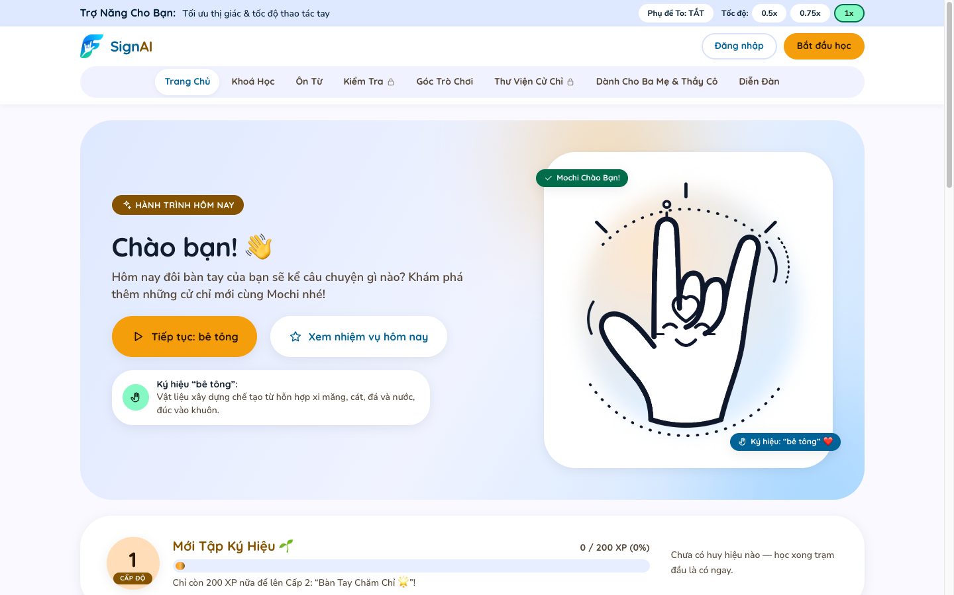
Hình 1: Trang chủ Web học tập – https://fsignai.com
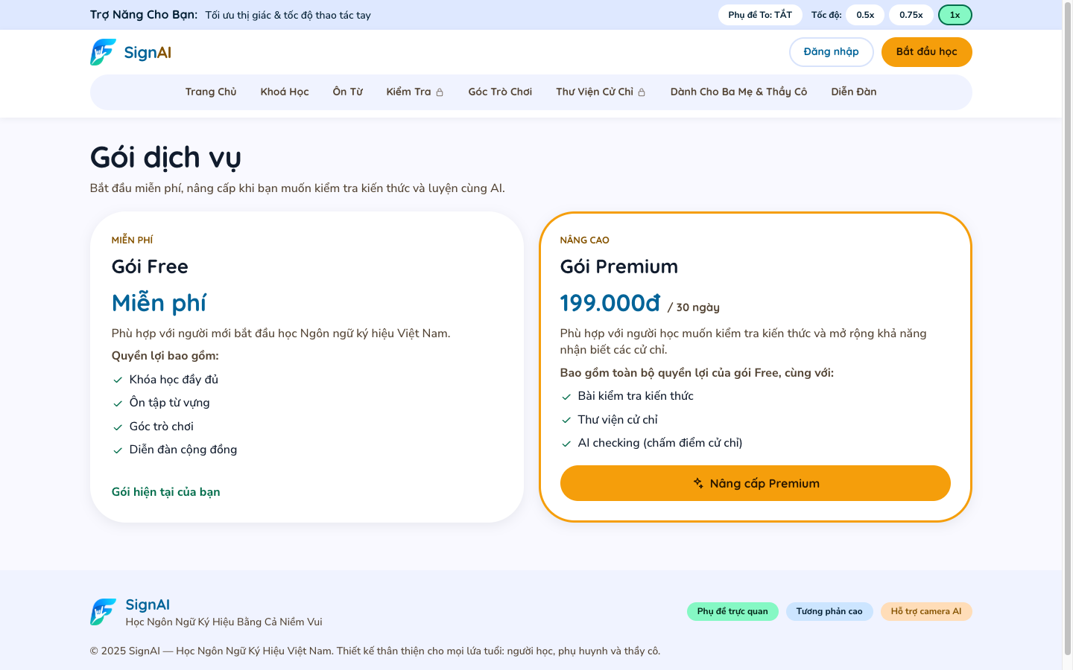
Hình 2: Trang Gói dịch vụ Free/Premium – https://fsignai.com/goi-dich-vu
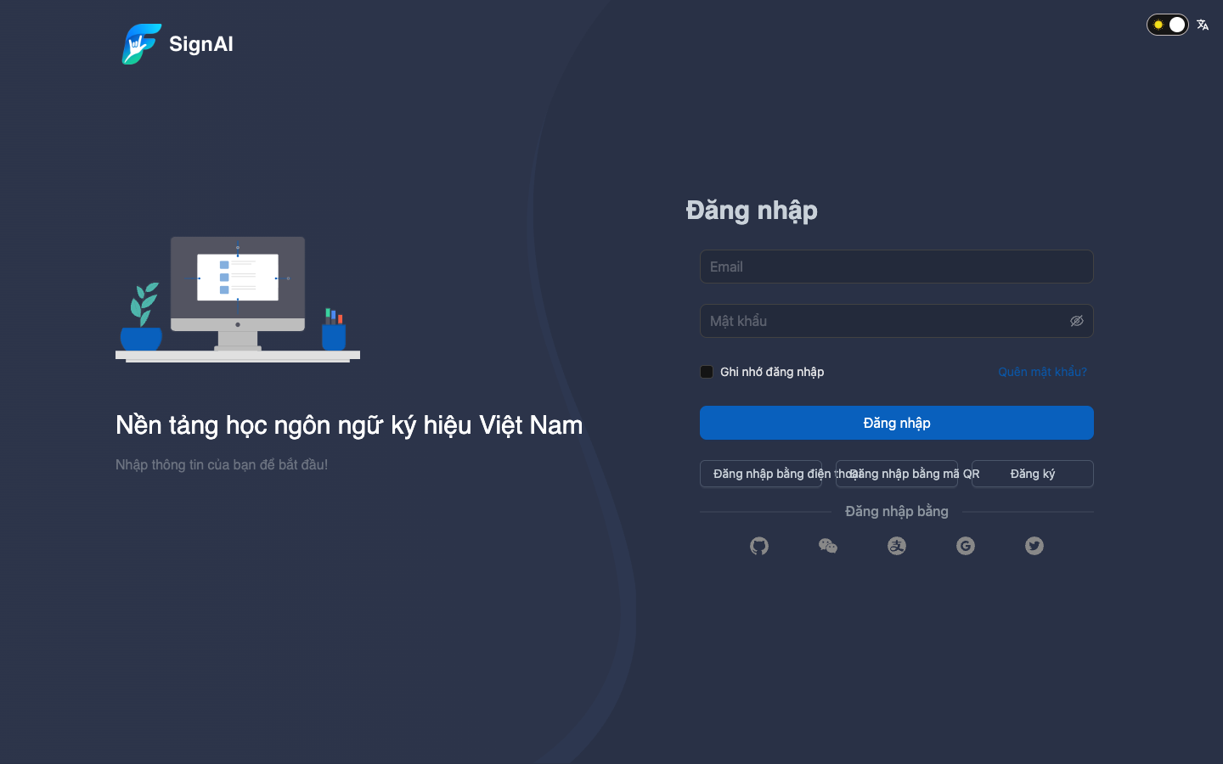
Hình 3: Trang đăng nhập CMS – https://admin.fsignai.com
Hình ảnh các màn hình sau khi đăng nhập (khoá học, kiểm tra, diễn đàn, trang cá nhân, CMS) do hai bên bổ sung khi nghiệm thu trực tiếp.
PHỤ LỤC 02: THÔNG TIN HẠ TẦNG VÀ CÁC DỊCH VỤ
Dịch vụ | Công nghệ | Vai trò | Truy cập
fsign-portal | Vue 3, TypeScript, Vite, Nginx | Web học tập cho người học, phụ huynh, giáo viên | fsignai.com
fsign-cms | Vue 3, Ant Design Vue, Nginx | Trang quản trị nội dung và hệ thống | admin.fsignai.com
fsign-backend | Java 17, Spring Boot 3.5 | Toàn bộ nghiệp vụ và API | Qua Web học tập và CMS (/api)
fsign-ai | Python, FastAPI, MediaPipe | Chấm điểm ký hiệu | Chỉ mạng nội bộ
PostgreSQL | PostgreSQL + Flyway | Cơ sở dữ liệu chính | Nội bộ
Redis | Redis | Bộ nhớ đệm, thu hồi token | Nội bộ
MinIO | MinIO (S3) | Lưu video, ảnh | minio.slmglobal.vn
Reverse proxy | Nginx Proxy Manager, Let's Encrypt | Định tuyến tên miền, chứng chỉ SSL | Cổng 80/443
PHỤ LỤC 03: DANH MỤC NHÓM API
Nhóm chức năng | Controller | Số API
Xác thực, tài khoản, làm quen | Auth, Onboarding | 10
Từ điển, từ vựng, chủ đề, các bước thực hiện | Dictionary, Sign, Topic, SignStep, SavedSign | 36
Khoá học, bài học, gói từ (quản trị và công khai) | Course, Lesson, WordPack, CatalogPublic | 41
Luyện tập, kiểm tra | Flashcard, Quiz, QuizBlueprint, QuizAttempt | 26
Trò chơi, điểm, huy hiệu, chuỗi ngày học | Game, Gamification, Achievement, LearnerStats | 13
Chấm điểm AI | AiCheck, AiAdmin | 9
Diễn đàn | Forum, ForumAdmin | 25
Trang cá nhân, phụ huynh | Profile, Guardian | 10
Gói dịch vụ, thanh toán, đối soát | Payment, PaymentAdmin, SepayWebhook | 9
Thông báo, blog, cài đặt, tệp | Notification, NotificationAdmin, Blog, BlogPublic, SystemSetting, File | 18
Người dùng, nhật ký audit, thống kê | UserAdmin, AuditLog, Analytics | 9
Tổng cộng | 37 nhóm | 206
PHỤ LỤC 04: DANH MỤC MÃ NGUỒN VÀ TÀI LIỆU BÀN GIAO
Thư mục / tệp | Nội dung
backend/ | Mã nguồn Backend Spring Boot; migration cơ sở dữ liệu (db/migration, 23 phiên bản); kiểm thử tự động
frontend/apps/portal-view/ | Mã nguồn Web học tập
frontend/ | Mã nguồn trang quản trị CMS
ai-service/ | Mã nguồn dịch vụ AI chấm điểm; công cụ hiệu chỉnh ngưỡng; kiểm thử tự động
docker-compose.yml, .env.example | Cấu hình triển khai 4 dịch vụ và danh sách biến môi trường
DEPLOY.md | Hướng dẫn triển khai, trỏ tên miền, cấu hình reverse proxy
docs/00-project-plan.md | Kế hoạch dự án
docs/01-ai-model-research.md | Nghiên cứu và lựa chọn mô hình AI
docs/02-data-model.md | Mô hình dữ liệu
docs/03-api-contract.md | Đặc tả API
docs/04-admin-cms.md | Thiết kế trang quản trị
docs/05-design-system.md | Hệ thống thiết kế giao diện
backend/scripts/ | Công cụ nhập tài khoản người dùng từ danh sách

